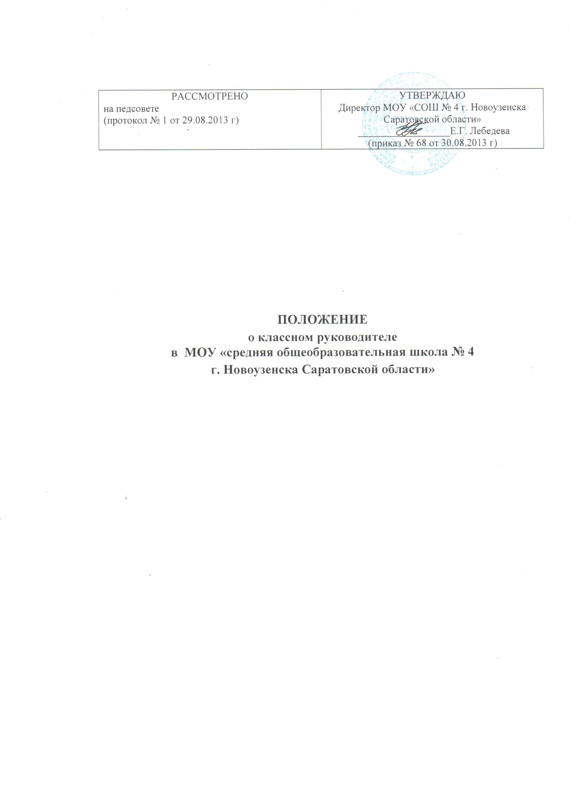

1. Общие положения
- Настоящее положение разработано в соответствии с Федеральным Законом Российской Федерации от 29.12.2012 N 273 "Об образовании в Российской Федерации", Конвенцией о правах ребенка, методическими рекомендациями МО Российской Федерации об организации деятельности классного руководителя, Уставом школы.
- Воспитательные функции в муниципальном общеобразовательном учреждении «средняя общеобразовательная школа № 4 г. Новоузенска Саратовской области» (далее-Школа) призваны выполнять все педагогические работники. Однако ключевая роль в решении этих задач принадлежит педагогическому работнику, на которого возложены функции классного руководителя (далее – классный руководитель).
- Классный руководитель назначается на должность и освобождается от должности приказом директора Школы. Непосредственное руководство его работой осуществляет заместитель директора школы по воспитательной работе.
- В своей деятельности классный руководитель руководствуется Конституцией и законами Российской Федерации, указами Президента Российской Федерации, решениями Правительства Российской Федерации, и органов управления образованием всех уровней по вопросам образования и воспитания обучающихся; правилами и нормами охраны труда, техники безопасности и противопожарной защиты, а также Уставом и локальными правовыми актами школы (в том числе Правилами внутреннего трудового распорядка, приказами и распоряжениями директора, должностной инструкцией).

Цели и задачи деятельности классного руководителя.
Целью деятельности классного руководителя является создание условий для саморазвития и самореализации личности обучающегося, его успешной социализации в обществе.
Задачами классного руководителя являются:
- развитие классного коллектива;
- организация системы отношений через разнообразные виды воспитывающей деятельности классного коллектива;
- создание условий для индивидуального самовыражения каждого ребенка и развития каждой личности, сохранения неповторимости и раскрытия его потенциальных способностей;
- защита прав и интересов обучающихся;
-организация системной работы с коллективом класса;
- гуманизация отношений между обучающимися в коллективе;
- формирование нравственных смыслов и духовных ориентиров;
- организация социально-значимой, творческой деятельностиобучающихся;
-воспитание в классном обществе через развитие ученического самоуправления.

Организация деятельности классного руководителя.
- Деятельность классного руководителя – целенаправленный, системный, планируемый процесс, строящийся на основе программы воспитания МОУ «СОШ № 4 г. Новоузенска Саратовской области», анализа предыдущей деятельности, позитивных и негативных тенденций общественной жизни, на основе личностно-ориентированного подхода с учетом актуальных задач, стоящих перед педагогическим коллективом Школы, и ситуации в классном коллективе. Классный руководитель в своей деятельности учитывает уровень воспитанности обучающихся, социальные и материальные условия их жизни, специфику семейных обстоятельств.
- Функции классного руководителя:
  - Организационно-координирующая:
- установление связи Школы с семьёй;
-взаимодействие с учителями-предметниками, работающими в классе, другими специалистами Школы;
- учет и стимулирование разнообразной деятельности обучающихся, в том числе в системе дополнительного образования детей;
- индивидуальное воздействие и взаимодействие с каждым обучающимся и коллективом класса в целом как субъектами этой деятельности;
- ведение документации (классный журнал, дневники, личные дела обучающихся, план работы классного руководителя).
2.2. Коммуникативная:
- регулирование межличностных отношений между обучающимися;
- установление субъект-субъектных отношений между учителем и обучающимися;
- содействие общему благоприятному психологическому климату в коллективе;
- оказание помощи обучающимся в формировании коммуникативных качеств.
2.3. Аналитико-прогностическая:
- изучение индивидуальных особенностей обучающихся и динамики их развития;
- определение состояния и перспектив развития классного коллектива.
3. Формы работы классного руководителя.
В соответствии со своими функциями классный руководитель отбирает формы работы с обучающимися:
- индивидуальные (беседа, консультация, обмен мнениями, выполнение совместного поручения, оказание индивидуальной помощи, совместный поиск решения проблемы и др.);
- групповые (творческие группы, микрокружки, органы самоуправления и др.);
- коллективные (коллективные дела, конкурсы, спектакли, концерты, походы, слеты, соревнования и др.);
Особое место в деятельности классного руководителя занимает классный час – форма организации процесса непосредственного общения педагога и воспитанников, в ходе которого могут подниматься и решаться важные моральные, нравственные и этические проблемы.
При выборе формы работы с учащимися целесообразно руководствоваться следующим:
- учитывать воспитательные задачи, определенные на очередной период работы;
- определять содержание и основные виды деятельности на основе воспитательных задач;
- учитывать принципы организации воспитательного процесса, возможности, интересы и потребности детей, внешние условия, возможности педагогов и родителей;
- осуществлять поиск форм работы на основе коллективного целеполагания;
- обеспечивать целостность содержания, методов и форм воспитательной работы.
Права и обязанности классного руководителя
1. Классный руководитель имеет право:
- получать регулярную информацию о физическом и психическом здоровье детей;
- контролировать посещаемость учебных занятий учениками его класса;
- контролировать успеваемость каждого ученика;
- координировать работу учителей-предметников, оказывающих воспитательное влияние на его учащихся через проведение педагогических консилиумов и других форм коррекции;
- выносить на рассмотрение администрации, согласованные с классным коллективом предложения;
- приглашать родителей (лиц, их заменяющих) в школу по вопросам, связанным с обучением и воспитанием учащихся;
- отказываться от несвойственных ему, лежащих за границами содержания его работы, поручений;
- определять свободно индивидуальный режим работы с детьми;
- выбирать форму повышения педагогического мастерства через систему переподготовки педагогических кадров, участие в различных групповых и коллективных формах методической работы, через систему образования и выездную стажировку;
-апеллировать в случае несогласия с оценками администрации состояния воспитательной работы в классном коллективе, ее результатов, уровня нравственного воспитания обучающихся.
- участвовать в работе школьных структур самоуправления: педсовета, профсоюзных и других общественных органов школы;
- выступать с инициативой, вносить предложения о совершенствовании деятельности школы, выступать с деловой, конструктивной критикой;
- создавать собственные воспитательные программы, работать над созданием воспитательной системы, творчески применить новые методы, формы и приемы воспитания, руководствуясь единственным принципом «не навреди»;
- защищать собственную честь и достоинство в школьных органах самоуправления и защиты, при невозможности, в исполнительных органах власти.
2. Классный руководитель обязан:
- организовать учебно-воспитательный процесс в классе;
- вовлекать учащихся класса в систематическую деятельность общешкольного коллектива, а также устанавливать связи с другими группами и коллективами;
- фиксировать психические и педагогические отклонения в развитии школьника, оповещать об этом родителей и администрацию и находить активные способы педагогической коррекции;
- оказывать помощь ученику в решении его острых проблем;
- изучать семейные и бытовые условия жизни воспитанников, поддерживая тесный контакт с родителями, оказывать родителям педагогическое содействие в воспитании ребенка;
иметь:
- План воспитательной работы в классе;
- Пакет документов, отражающих его воспитательную реализацию (разработки классных часов, сценарии, конспекты, протоколы)
- Пакет документов, отражающих качество работы с родителями (протоколы встреч с родителями, консультаций, собраний, конференций);
- Пакет диагностических материалов в соответствии с задачами школы (оценка уровня личностного развития воспитанников, уровня воспитанности, социальный паспорт класса, психолого – педагогических дневников учащихся «группы риска» и др.);
- Анализ деятельности классного руководителя.
3. Классный руководитель не имеет права:
- унижать достоинство воспитанника;
- использовать оценку для наказания;
- злоупотреблять доверием ребенка;
- обсуждать своих коллег, представлять их в невыгодном свете, подрывая авторитет учителя и всего педагогического коллектива.
4. Классный руководитель должен уметь:
- общаться с детьми, поощряя детскую активность, ответственность, подавая собственный пример активности и ответственности;
- видеть и формулировать свои воспитательные цели;
- составить план воспитательной работы в классе, разработать программу воспитательной деятельности;
- организовать классную деятельность, взаимодействие воспитанников; провести воспитательное мероприятие: беседу, диспут, экскурсию, поход, классный вечер и т.д.
- анализировать собственную деятельность и ее результаты;
- организовать и провести родительское собрание и другую работу с родителями:
- пользоваться психодиагностическими тестами, анкетами, опросниками и корректно использовать их в воспитательной работе.
Связи по должности
Для успешного решения вопросов обучения, воспитания и развития личности ребенка необходимы активное взаимодействие всех участников образовательного процесса, дифференциация, интеграция и координация педагогического труда в едином образовательном пространстве и социокультурной среде. При определении связей по должности классного руководителя, необходимо обозначать обязанности участников образовательного процесса, с которыми он взаимодействует.

 | Функции членов педагогического коллектива, с которыми осуществляет взаимодействие классный руководитель
Учителя-предметники | *разрабатывают и осуществляют единые педагогические требования и походы к детям  *представляют интересы обучающихся на педагогическом совете  *осуществляют работу с родителями  *привлекают обучающихся к внеклассной работе по предметам
Педагог-психолог | *изучает процесс развития личности обучающихся  *изучает процесс их адаптации и интеграции в микро- и макро социум  *координирует связь с родителями  *консультирует родителей  *анализирует развитие коллектива класса  *координирует выбор форм и методов организации индивидуальной и групповой учебной и внеклассной деятельности
Педагог дополнительного образования | *помогает использовать все многообразия системы дополнительного образования детей  *поддерживает до профессиональную подготовку обучающихся  *способствует включению обучающихсяв различные творческие объединения по интересам
Учитель-логопед | *проводит углубленную диагностику учащихся с согласия родителей(законных представителей)  *выявляет затруднения учащихся в обучении  *составляет план индивидуального развития учащихся  *консультирует педагогов и родителей(законных представителей), координируя их совместимую деятельность по преодолению затруднений учащихся в обучении и развитии
Медицинский работник | *организует работу по сохранению и укреплению здоровья учащихся
Социальный педагог | *организует социально значимую деятельность обучающихся, мероприятия, направленные на развитие социальных инициатив, реализацию социальных проектов  *изучает социальные условия обучающихся  *организует и осуществляет социальную поддержку и защиту обучающихся
Библиотекарь | *расширяет круг чтения обучающихся  *способствует формированию культуры чтения

Режим работы классного руководителя
Режим работы классного руководителя определяется МОУ «СОШ № 4 г. Новоузенска Саратовской области» самостоятельно.
Оценка эффективности деятельности классного руководителя
Эффективность работы классного руководителя можно оценивать на основании двух групп критериев: критерии результативности и критерии деятельности.
Первая группа критериев позволяет оценить, насколько эффективно реализуются целевые и социально-психологические функции, отражают тот уровень, которого достигают воспитанники в своем социальном развитии, что можно оценить по следующим основным показателям:
- уровень воспитанности учащихся класса;
- уровень социальной адаптированности учащихся;
-уровень сформированности классного коллектива;
- уровень развития ученического самоуправления в классе;
- степень удовлетворенности учащихся жизнедеятельностью классного коллектива;
-степень удовлетворенности родителей организацией жизнедеятельности классного коллектива.
Вторая группа критериев позволяет оценить реализацию управленческих функций классного руководителя (деятельность классного руководителя по организации воспитательной работы с обучающимися; взаимодействие классного руководителя с учителями, работающими в классе, родителями и общественностью по воспитанию, обучению, творческому развитию обучающихся). В данном случае деятельность классного руководителя оценивается по следующим основным показателям:
- уровень обученности обучающихся класса;
- состояние здоровья обучающихся;
-уровень правовой культуры обучающихся;
- охват обучающихся системой дополнительного образования;
- рейтинг класса в школе;
- участие класса в смотрах, конкурсах, соревнованиях разных уровней.
Эффективным можно считать такой труд классного руководителя, в котором одинаково высоки показатели и по критериям деятельности, и по критериям результативности.

